5ème | Les ponts  A quoi servent les ponts ? | Pont2-syn
 | Séquence N°1 : Fonction de service – Fonction de contrainte
L'environnement d'un objet :
Il est constitué de tous les éléments qui ont un rapport avec cet objet.
Ils sont rassemblés dans le schéma PIEUVRE
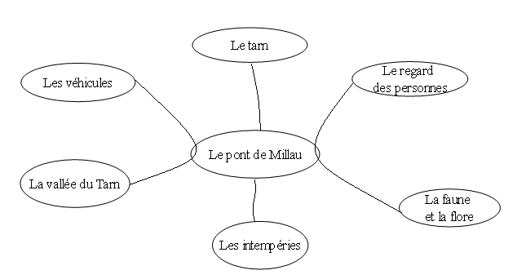
Fonction de service principale
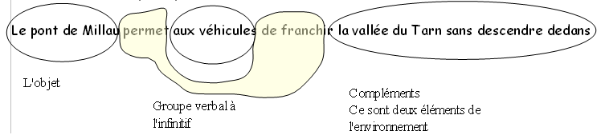
Les fonctions contraintes :

Le pont de Millau doit résister aux intempéries (pluies, neige, vent, gel).
Le pont de Millau doit permettre au Tarn de s'écouler
Le pont de Millau doit respecter la faune et la flore
Le pont de Millau doit être esthétique

Fonction de service :
C'est l'action attendue d'un produit pour répondre au besoin de l'utilisateur

